UNIVERSIDAD NACIONAL AUTÓNOMA DE MÉXICO
Facultad de Ingeniería · Minería de Datos
Dirección de Productos de Crédito
Proyecto Final — Minería de Datos
Análisis predictivo del portafolio bancario mediante Machine Learning

Integrantes del equipo
Nombre Integrante 1 · Nombre Integrante 2 · Nombre Integrante 3
Nombre Integrante 4 · Nombre Integrante 5
2026

1. Plan de Trabajo
Esta sección documenta las actividades planeadas al inicio del proyecto, los tiempos estimados y el comparativo contra la ejecución real.

1.1 Fases del proyecto

Fase | Actividad | Semana | Entregable
1 | Análisis exploratorio de datos (EDA) | 1–2 | Notebook 01 + hallazgos documentados
2 | Limpieza y validación de datos | 2–3 | Notebook 02 + banco_clean.csv
3 | Feature engineering | 3–4 | Notebook 03 + banco_features.csv
4 | Modelado y evaluación | 4–5 | Notebook 04 + modelos .pkl
5 | Documentación y presentación | 5–6 | Word, README y presentación final

1.2 Comparativo Planeado vs Real

Actividad | Planeado | Real | Estado | Observación
Análisis exploratorio | 1 semana | 1 semana | Completado | Según plan
Limpieza de datos | 1 semana | 1.5 semanas | Completado | 2,654 correcciones de catálogo; bug TIENE_CUENTA detectado y resuelto
Feature engineering | 1 semana | 1 semana | Completado | 36 nuevas variables; 9 de leakage documentadas
Modelado | 1 semana | 1.5 semanas | Completado | SMOTE y validación cruzada incorporados
Documentación | 1 semana | 1 semana | En proceso | Word, PPT y README

1.3 Actividades Críticas
- Corrección del orden de operaciones en P4 (TIENE_CUENTA): la variable binaria debía crearse antes de reemplazar el placeholder, no después.
- Identificación de data leakage en M1: nueve variables debieron excluirse por representar información post-decisión.
- Manejo del desbalance extremo en M2 (96% CLASICA): incorporación de SMOTE con k_neighbors=3.
- Documentación de métricas perfectas en M1: en dataset sintético las reglas son deterministas — se validó con cross-validation 5-fold (std=0.000).

2. Estrategia y Objetivos del Área

2.1 Misión del Área
Maximizar el margen de rentabilidad del portafolio de crédito mediante la identificación de los productos con mayor margen, el perfilamiento preciso del cliente objetivo y la colocación eficiente a través de modelos predictivos.

2.2 Objetivos Estratégicos
- Incrementar la participación de Tarjeta Oro y Crédito Auto en el portafolio del 3.9% actual al 8%.
- Reducir la tasa de solicitudes rechazadas mediante identificación temprana de perfiles de bajo riesgo.
- Implementar pre-aprobación proactiva: el modelo M1 identifica candidatos antes de que soliciten el crédito.
- Definir el perfil sociodemográfico y financiero óptimo para cada producto del portafolio.
- Establecer monitoreo continuo del desempeño del portafolio por producto y segmento.

2.3 KPIs del Área

KPI | Definición | Meta Propuesta
Tasa de aprobación | Solicitudes aprobadas / Total solicitudes | Incrementar del 37.6% al 42%
Mix de producto premium | (ORO + AUTO) / Total aprobados | Incrementar del 3.9% al 8%
Precision modelo M1 | % aprobaciones correctas sobre predicciones positivas | Mantener > 95%
Línea de crédito promedio | Promedio de LINEA_CREDITO_FINAL en aprobados | Incrementar 15% vs año anterior
Score promedio | Media de SCORE_CLIENTE en solicitudes aprobadas | Mantener > 200 puntos

2.4 Alineación Organizacional

Área | Punto de alineación
Otorgamiento de Crédito | Los modelos M1 y M2 alimentan directamente el proceso de evaluación, automatizando la pre-aprobación.
Riesgo | NIVEL_RIESGO y scores son los predictores dominantes. La estrategia respeta los límites de tolerancia al riesgo de esa dirección.
Marketing | El perfilamiento del cliente ideal por producto es el insumo para campañas de oferta proactiva.
Sucursales | El modelo permite al personal tener una recomendación de producto antes de la entrevista con el cliente.
Tecnología | Los modelos .pkl están listos para despliegue como servicio de scoring en tiempo real.

3. Análisis por Variables

3.1 Descripción General del Dataset

Atributo | Valor
Total de registros | 4,352 solicitudes de crédito (4,349 tras limpieza)
Variables originales | 27 columnas
Variables tras feature engineering | 64 columnas (36 nuevas generadas)
Clase mayoritaria (TARGET_APROBADO) | Solicitudes rechazadas: 62.4% del total
Sucursales distintas | 200 sucursales en rango 100–299
Productos asignados | CLASICA 36.2% · PENDIENTE 62.3% · AUTO 0.9% · ORO 0.6%

3.2 Variable Objetivo — PRODUCTO y Línea de Crédito
La siguiente gráfica muestra la distribución de solicitudes por producto y la línea de crédito promedio asignada a cada uno. Este hallazgo es central para la estrategia del área: CREDITO_AUTO tiene una línea promedio de $237,785 — 10 veces mayor que CLASICA ($21,883).

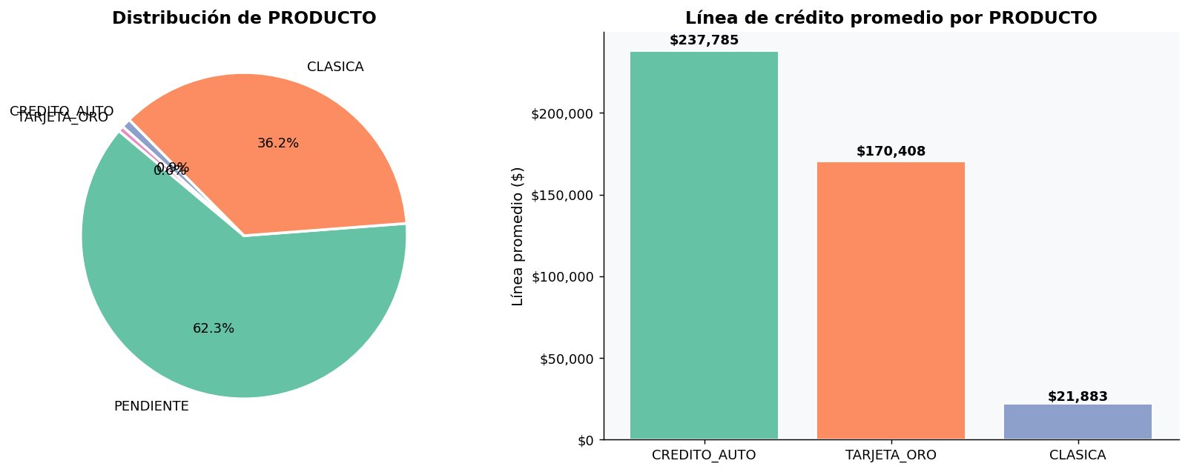
Figura 1. Distribución del portafolio por PRODUCTO y línea de crédito promedio por tipo de producto.
CREDITO_AUTO: $237,785 · TARJETA_ORO: $170,408 · CLASICA: $21,883. El área de Productos de Crédito tiene un margen potencial 10x mayor en los productos premium, actualmente con menos del 4% de participación.

3.3 Variables Numéricas — Distribuciones
Se analizaron 11 variables numéricas mediante histogramas y boxplots. Las distribuciones revelan características importantes del portafolio:
- LINEA_CREDITO_FINAL y INGRESO_INFERIDO tienen distribuciones sesgadas a la derecha con valores en cero dominantes (clientes rechazados sin línea asignada).
- SCORE_CLIENTE presenta distribución bimodal (89–297): un grupo concentrado en 89–120 (clientes malos) y otro en 200–297 (clientes buenos).
- SCORE_COMPORTAMIENTO tiene el 67% de registros en 0 (sin historial bancario).
- EDAD distribuida uniformemente entre 25 y 60 años — sin concentración notable.

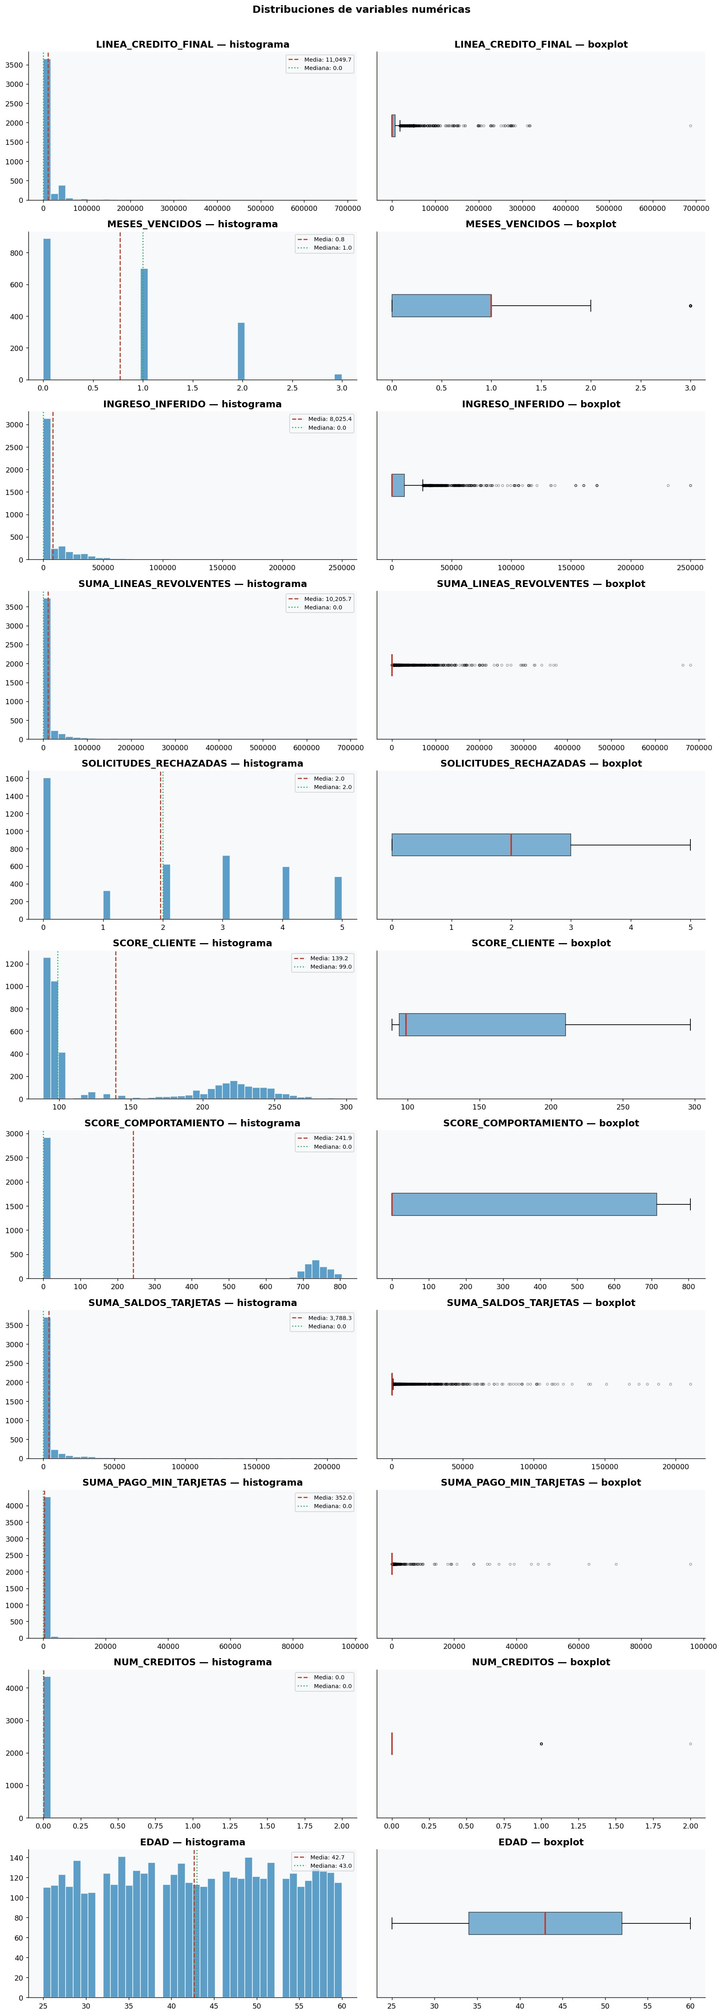
Figura 2. Distribuciones (histograma + boxplot) de las 11 variables numéricas del dataset.

Correlación entre variables numéricas
La matriz de correlación revela dos relaciones clave de negocio:
- SCORE_CLIENTE y SCORE_COMPORTAMIENTO tienen correlación de 0.97 entre sí — altamente redundantes. El SCORE_COMBINADO creado en feature engineering captura ambos.
- SOLICITUDES_RECHAZADAS correlaciona negativamente con SCORE_CLIENTE (-0.77) — más rechazos históricos implica peor score.
- INGRESO_INFERIDO y LINEA_CREDITO_FINAL correlacionan con 0.57 — el ingreso es el principal determinante de la línea aprobada.

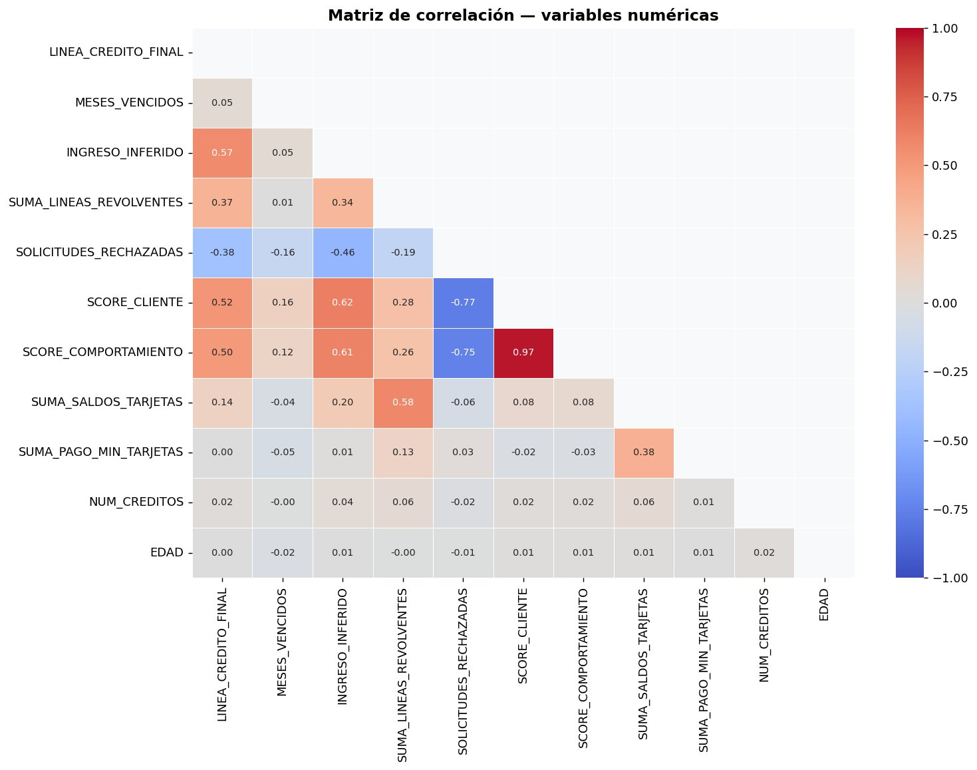
Figura 3. Matriz de correlación de Pearson entre variables numéricas (triángulo inferior).

Correlación con LINEA_CREDITO_FINAL
Desde la perspectiva del área de Productos de Crédito, LINEA_CREDITO_FINAL es la variable proxy del margen. Los factores que más la determinan son el ingreso inferido (0.569), los scores del cliente (0.517 y 0.497) y las líneas revolventes existentes (0.367).

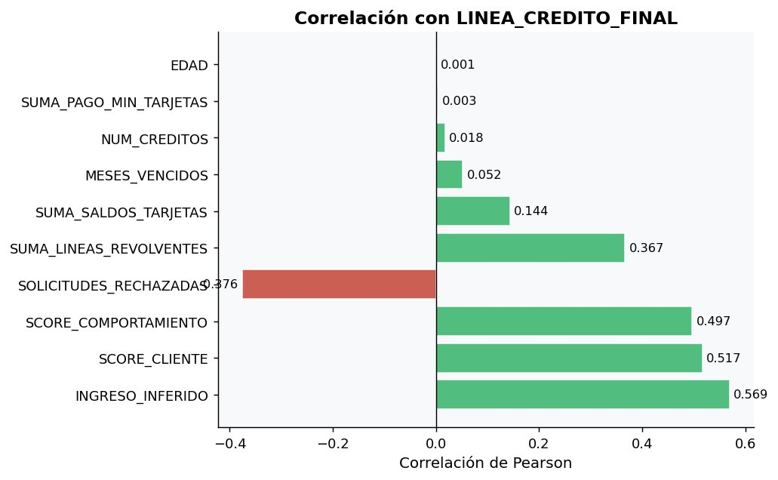
Figura 4. Correlación de Pearson de las variables numéricas con LINEA_CREDITO_FINAL.

3.4 Variables Categóricas — Distribuciones
Se analizaron 10 variables categóricas del catálogo. Las gráficas en rojo indican valores que estaban fuera del catálogo oficial (detectados en el EDA y corregidos en la limpieza).
- TIPO_CTE: 67% clasificados como MALO — refleja un portafolio de alto riesgo.
- NIVEL_RIESGO: 67.8% con riesgo ALTO — consistente con la alta tasa de rechazo.
- CLIENTE_CDE: 75% son NO_CLIENTE — la mayoría solicita crédito sin relación previa con el banco.
- ESCOLARIDAD: no se encontró ningún registro con nivel PRIMARIA.
- COMPROBANTE_INGRESOS: barra roja confirma el typo 'RECIBOS DE NOMINA' detectado (2,581 registros corregidos).

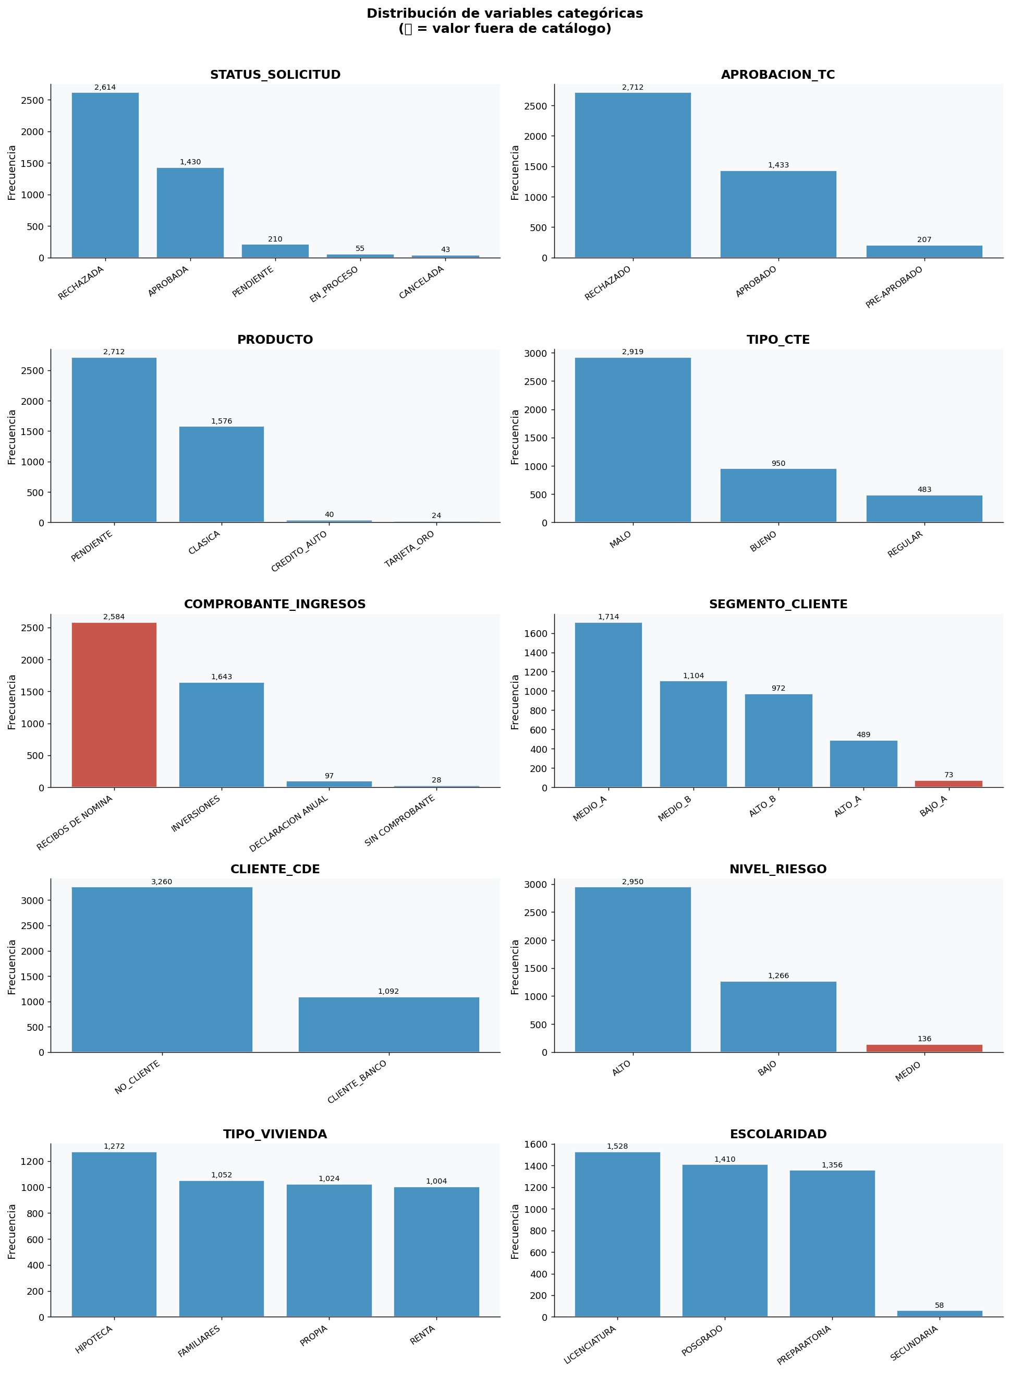
Figura 5. Distribución de las 10 variables categóricas. Barras en rojo = valores fuera del catálogo oficial.

Patrón de nulos
El mapa de calor confirma que los nulos tienen un patrón estructural: CUENTA_ASIGNADA, SALDO_CUENTA y CAPACIDAD_TC están nulos casi en los mismos registros (solicitudes rechazadas sin cuenta activa). MESES_VENCIDOS tiene un patrón diferente — parte de los nulos corresponde a clientes aprobados sin mora.

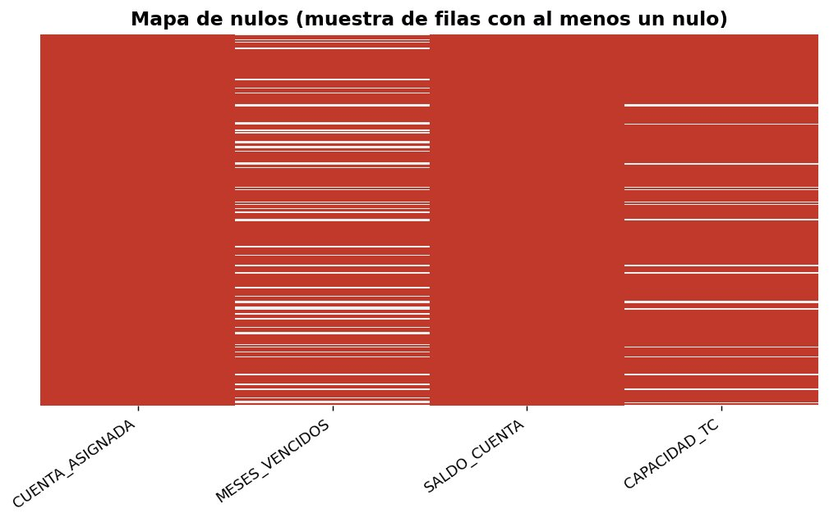
Figura 6. Mapa de calor de nulos. Rojo = nulo, blanco = valor presente. Se observa patrón estructural por rechazo de solicitud.

Distribución por sucursal
Las 200 sucursales (rango 100–299) muestran una distribución relativamente uniforme con un pico notable en la sucursal 183 (48 solicitudes). No se detectaron valores fuera del rango válido.

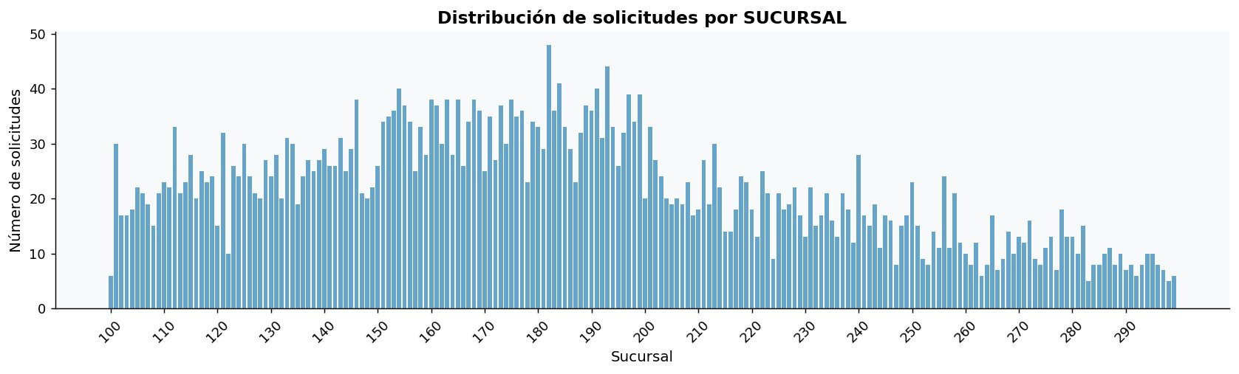
Figura 7. Distribución de solicitudes por sucursal. Rango 100–299, sin valores fuera de catálogo.

3.5 Hallazgos de Calidad de Datos

Problema | Variable | Registros afectados | Acción tomada
Placeholder del sistema | CUENTA_ASIGNADA | 1,433 | Reemplazado por NaN; creada TIENE_CUENTA binaria ANTES del reemplazo
Typo de catálogo | COMPROBANTE_INGRESOS | 2,581 | 'RECIBOS DE NOMINA' → 'RECIBO DE NOMINA'
Valor fuera de catálogo | SEGMENTO_CLIENTE | 73 | 'BAJO_A' → 'BAJO_B' (documentada para revisión con datos)
Whitespace en strings | NIVEL_RIESGO y todas | N/A | Strip global aplicado a todas las columnas string
Numéricas como string | SALDO_CUENTA, CAPACIDAD_TC, CAPACIDAD_PAGO_TOTAL | 4,349 | Parseadas y convertidas a float64
Formato mixto % vs decimal | CAPACIDAD_PAGO_TOTAL | 4,349 | Normalizado todo a proporción decimal
Inconsistencia STATUS/CUENTA | Múltiples | 3 | Registros eliminados (cuenta asignada sin aprobación)
Outliers en montos | LINEA_CREDITO_FINAL, INGRESO_INFERIDO | 88 | Winsorización al percentil 99
Nulos estructurales | SALDO_CUENTA, CAPACIDAD_TC | ~3,000 | Imputados con 0 (sin cuenta = sin saldo)
Meses vencidos nulos | MESES_VENCIDOS | 2,368 | Categoría 'SIN_CUENTA' (nulo tiene significado de negocio)

3.6 Correlaciones con el Target y Features Más Importantes

Correlación con TARGET_APROBADO
El análisis de correlación de Pearson con el target de aprobación revela que las variables de score dominan completamente la predicción: SCORE_CLIENTE_STD (r=0.926) y SCORE_COMBINADO (r=0.917) son los predictores más fuertes. Las correlaciones negativas más importantes son FLAG_SIN_SCORE_COMP (r=-0.901) y TIPO_CTE_MALO (r=-0.901).

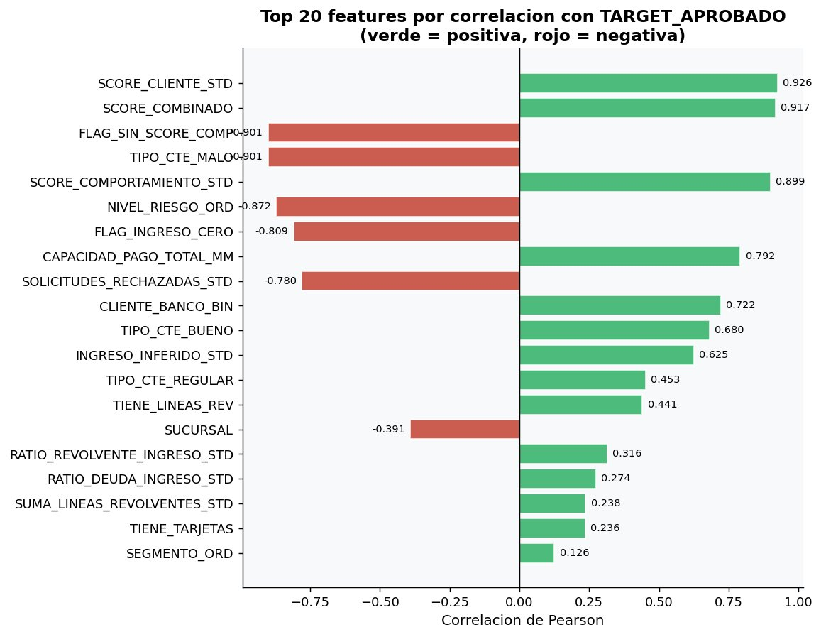
Figura 8. Top 20 features por correlación de Pearson con TARGET_APROBADO. Verde = correlación positiva, rojo = negativa.

Correlación entre features del modelo M1
El heatmap de correlación entre las 33 features del modelo M1 confirma la redundancia entre SCORE_CLIENTE_STD y SCORE_COMPORTAMIENTO_STD (alta correlación). El SCORE_COMBINADO captura ambos eficientemente. TIPO_CTE_MALO y TIPO_CTE_BUENO muestran correlación negativa perfecta entre sí.

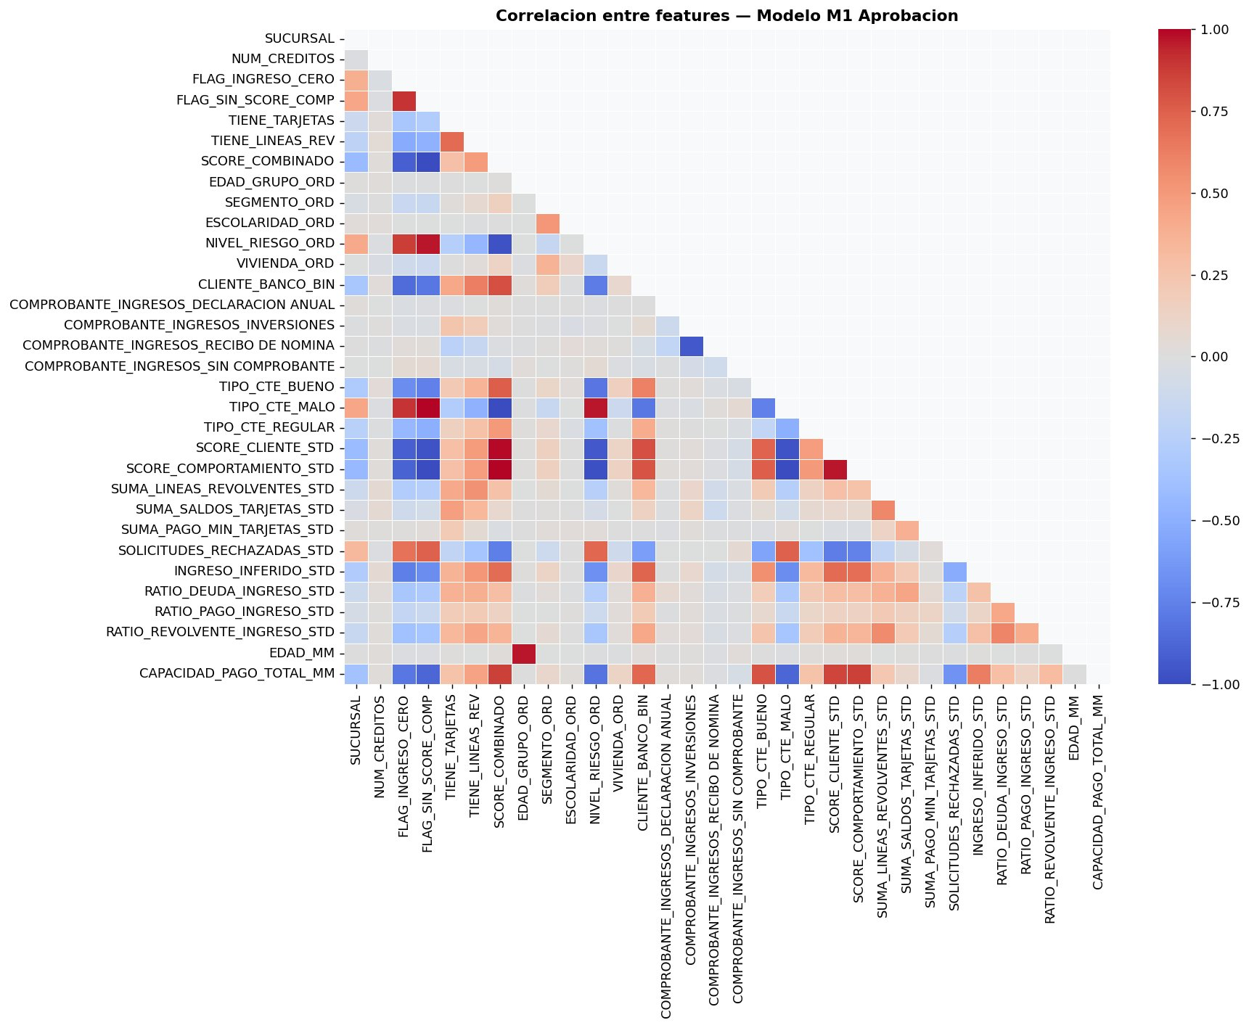
Figura 9. Correlación entre features del modelo M1. Permite identificar redundancias antes del modelado.

Efecto de la normalización (StandardScaler)
La normalización preserva la forma de las distribuciones y las centra en media=0 con std=1. Para INGRESO_INFERIDO y SUMA_SALDOS_TARJETAS, el efecto visual es mínimo porque la distribución bimodal (con spike en 0) se mantiene — confirmando que estos ceros son informativos, no nulos.

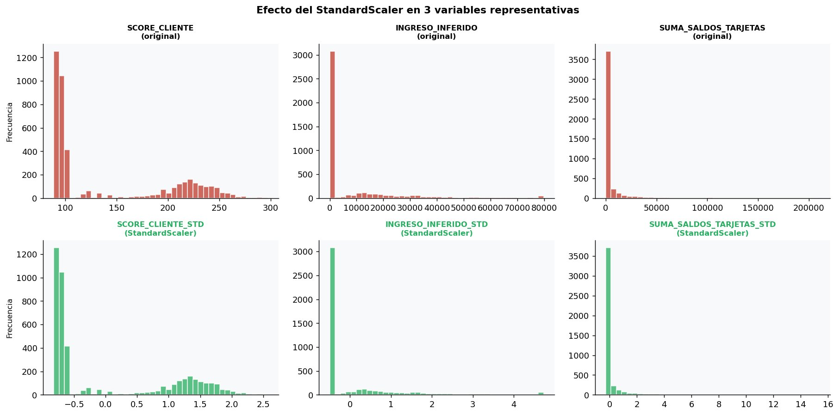
Figura 10. Efecto del StandardScaler en 3 variables representativas. La forma de la distribución se preserva.

4. Modelos de Machine Learning

4.1 Metodología
Se desarrollaron dos modelos independientes para responder preguntas de negocio distintas:

Modelo | Pregunta | Algoritmo final | Dataset | Registros
M1 — Aprobación | ¿Se aprobará esta solicitud? | Random Forest | features_modelo_aprobacion.csv | 4,349
M2 — Producto | ¿Qué producto le corresponde? | Gradient Boosting | features_modelo_producto.csv | 1,637

4.2 Parámetros Técnicos

Algoritmo | Parámetros clave | Desbalance | Uso en modelos
Regresión Logística | solver=lbfgs · penalty=L2 · C=1.0 · max_iter=1000 | class_weight=balanced | M1 baseline
Random Forest | n_estimators=300 · max_depth=None · max_features=sqrt | class_weight=balanced | M1 final · M2 comparación
Gradient Boosting | n_estimators=200 · lr=0.1 · max_depth=4 | sample_weight manual en fit() | M2 final · M1 comparación

En M2 se aplicó SMOTE (k_neighbors=3) previo al entrenamiento para compensar el desbalance extremo de clases (96.1% CLASICA / 1.5% ORO / 2.4% AUTO). El parámetro k=3 se ajustó al bajo número de muestras de la clase minoritaria (19 registros de ORO en train).

4.3 Modelo M1 — Aprobación de Solicitudes

Matrices de confusión — comparación de algoritmos
Los tres algoritmos se evaluaron sobre el mismo conjunto de test (870 registros, estratificado). Random Forest y Gradient Boosting clasificaron todos los 870 registros correctamente. Regresión Logística tuvo 4 falsos negativos (clientes aprobados clasificados como rechazados).

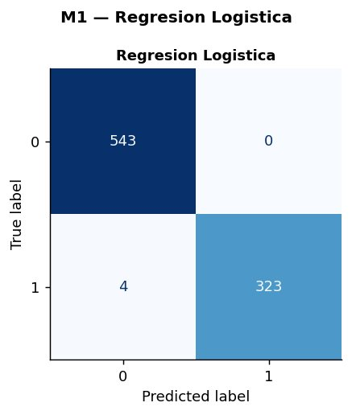  Regresión Logística (4 errores) | 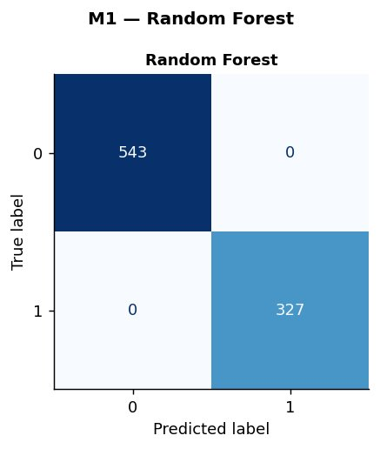  Random Forest (0 errores) | 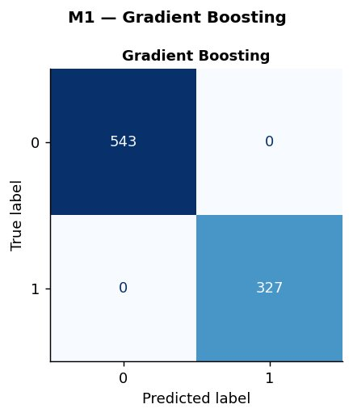  Gradient Boosting (0 errores)
Figura 11. Matrices de confusión de los tres algoritmos en M1. Eje Y = real, Eje X = predicho.

Curva ROC comparativa
Los tres modelos alcanzan AUC=1.000 en el dataset sintético. Esto es esperable porque las reglas de generación de datos son deterministas (basadas directamente en los scores del cliente). La validación cruzada de 5 folds confirma que el resultado es estable (std=0.000) y no un artefacto del split específico.

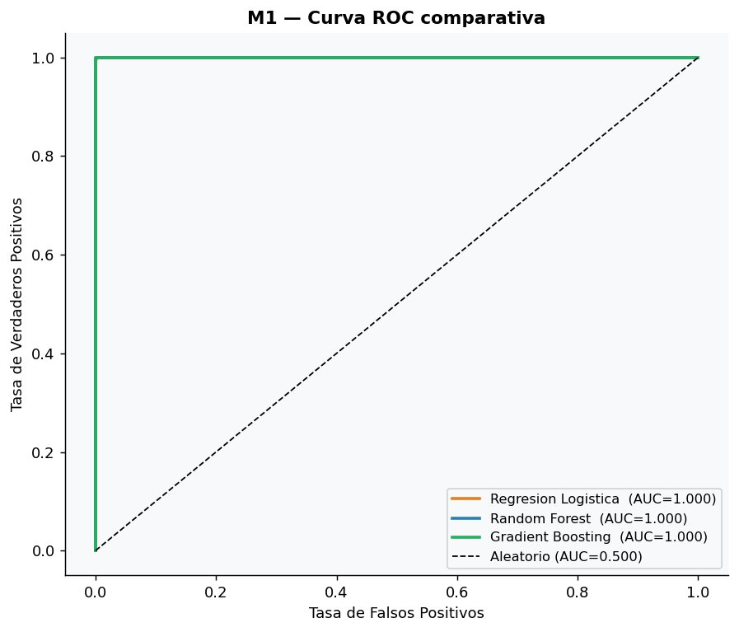
Figura 12. Curva ROC comparativa de los tres algoritmos en M1. Los tres alcanzan AUC=1.000 (dataset sintético).

Resultados M1

Algoritmo | Accuracy | F1 Macro | ROC-AUC | Kappa
Regresión Logística | 0.9954 | 0.9938 | 1.0000 | 0.9902
Random Forest (final) | 1.0000 | 1.0000 | 1.0000 | 1.0000
Gradient Boosting | 1.0000 | 1.0000 | 1.0000 | 1.0000

Nota metodológica: Las métricas perfectas en M1 son esperables en un dataset sintético. La validación cruzada 5-fold con std=0.000 confirma que es una propiedad del dato, no sobreajuste. En datos reales se esperarían métricas entre 0.75 y 0.90.

4.4 Modelo M2 — Asignación de Producto

Efecto del SMOTE sobre el entrenamiento
Antes del SMOTE, el conjunto de train tenía 1,258 registros de CLASICA, 19 de ORO y 32 de AUTO. Un modelo entrenado sin balance aprendería a predecir siempre CLASICA con 96% de accuracy aparente pero sin utilidad real. El SMOTE generó 2,465 registros sintéticos de las clases minoritarias hasta igualar las tres clases en 1,258 cada una.

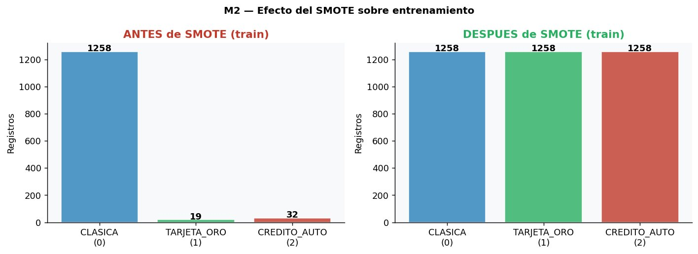
Figura 13. Efecto del SMOTE sobre el conjunto de entrenamiento. El test no se modifica — siempre se evalúa sobre datos reales.

Matrices de confusión — Comparación RF vs GB
Gradient Boosting (modelo final) supera a Random Forest en la clasificación de TARJETA_ORO: GB clasifica correctamente 4 de 5 registros, RF solo 3 de 5. Ambos clasifican correctamente 7 de 8 registros de CREDITO_AUTO. CLASICA se clasifica perfectamente por ambos.

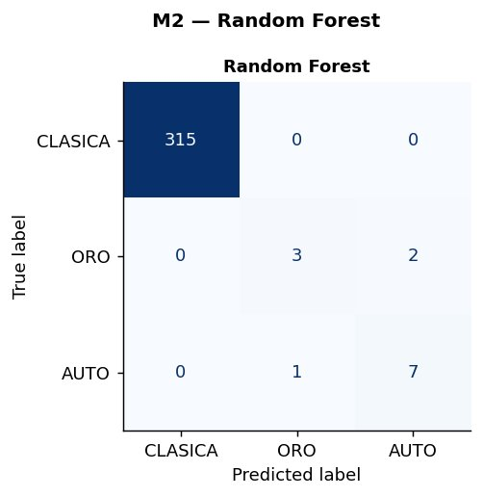  Random Forest (F1 macro: 0.8301) | 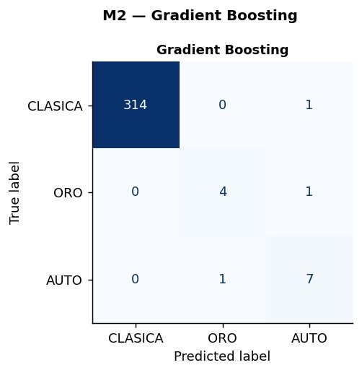  Gradient Boosting (final) (F1 macro: 0.8740)
Figura 14. Matrices de confusión M2. GB clasifica mejor TARJETA_ORO (4/5 vs 3/5 en RF).

Resultados M2

Algoritmo | F1 Macro | Kappa | ROC-AUC | Accuracy
Random Forest | 0.8301 | 0.8810 | 0.9980 | 0.9909
Gradient Boosting (final) | 0.8740 | 0.8853 | 0.9972 | 0.9909

Clase | Precision | Recall | F1 | Soporte en test | Interpretación
CLASICA (0) | 1.00 | 1.00 | 1.00 | 315 | Perfectamente clasificada — volumen suficiente
TARJETA_ORO (1) | 0.80 | 0.80 | 0.80 | 5 | 4 de 5 correctas — volumen muy bajo
CREDITO_AUTO (2) | 0.78 | 0.88 | 0.82 | 8 | 7 de 8 correctas — volumen muy bajo

4.5 Interpretación del Kappa de Cohen

Rango | Interpretación | M1 (RF) | M2 (GB)
0.00 – 0.20 | Sin acuerdo real | — | —
0.21 – 0.40 | Acuerdo justo | — | —
0.41 – 0.60 | Acuerdo moderado | — | —
0.61 – 0.80 | Acuerdo sustancial | — | —
0.81 – 1.00 | Acuerdo casi perfecto | 1.0000 | 0.8853

Kappa de Cohen mide el acuerdo del modelo más allá del azar. Con 62% de clase mayoritaria en M1, un modelo que prediga siempre 'rechazado' tendría 62% de accuracy pero Kappa=0. Kappa >0.8 en ambos modelos confirma poder predictivo real.

5. Conclusiones y Propuesta de Negocio

5.1 Conclusiones Técnicas
- El Score del cliente es el predictor dominante de aprobación, acumulando el 47.9% de importancia combinada en el modelo M1.
- La Línea de Crédito Final determina el producto asignado en un 30.7% de la importancia del modelo M2 — existe una segmentación natural por línea.
- CREDITO_AUTO y TARJETA_ORO tienen líneas promedio 10x y 8x mayores que CLASICA respectivamente, pero representan menos del 4% del portafolio aprobado.
- El 62.3% del portafolio tiene PRODUCTO=PENDIENTE — un volumen enorme sin resolución que representa oportunidad de colocación.
- El 67% de clientes no tiene score de comportamiento bancario — el banco tiene un segmento extenso de clientes no fidelizados.
- Las métricas perfectas de M1 son consistentes con la naturaleza sintética del dataset (validado con cross-validation 5-fold, std=0.000).

5.2 Propuesta de Negocio

Propuesta 1 — Pre-aprobación proactiva
Implementar el modelo M1 como motor de pre-aprobación en el CRM del banco. Clientes con probabilidad >80% reciben oferta pre-aprobada antes de solicitarla, reduciendo el ciclo de conversión de semanas a días.

Propuesta 2 — Segmentación por producto
Definir tres segmentos de campaña basados en los umbrales del modelo M2: (a) Candidatos CLASICA: perfil estándar. (b) Candidatos ORO: score >220 e ingreso >$25,000. (c) Candidatos AUTO: líneas revolventes activas y ratio deuda/ingreso <0.3.

Propuesta 3 — Reducción de PENDIENTES
El modelo M1 prioriza automáticamente revisión de solicitudes con alta probabilidad de aprobación, reduciendo el backlog del 62.3% PENDIENTE y mejorando tiempos de respuesta al cliente.

5.3 Limitaciones del Análisis
- Dataset sintético: los resultados del modelo M1 (100%) no son reproducibles en datos reales. Se esperan métricas entre 0.75 y 0.90 en producción.
- TARJETA_ORO (24 registros) y CREDITO_AUTO (40) tienen soporte estadístico muy bajo. Las conclusiones sobre estos productos requieren más datos históricos.
- No se cuenta con información temporal — no fue posible analizar estacionalidad o tendencias del portafolio.
- Variables importantes en banca real (garantías, referencias, historial de buró detallado) no están disponibles en el dataset.

Dirección de Productos de Crédito · Minería de Datos · FI UNAM · 2025

